

26 Octobre 2018

CHEVALIER Anouk - a5cheval@enib.fr

DELABRE Jarod - j5delabr@enib.fr

EVEN Elouan - e5even@enib.fr

LEVEQUE Dorian - d5levequ@enib.fr

*Une solution de partage et d’entraide à l’ENIB*



CoHub

Table des matières

I- Introduction 3

II- Qu'est-ce qui pose problème 3

III- Solution 3

IV- Maquette 4

V- Modélisation UML 6

V.1- Diagrammes Cas d'utilisations 6

V.2- Scénario 7

V.2.1- Consulter l'ensemble des demandes 7

V.2.2- Consulter une demande 8

V.2.3- S'authentifier 8

V.2.4- Créer une demande 8

V.2.5- Éditer une demande 8

V.2.6- Répondre à une demande 9

V.2.7- Supprimer une demande 9

V.3- Diagrammes de séquence 9

V.3.1- Consulter l'ensemble des demandes 10

V.3.2- Consulter une demande 11

V.3.3- S'authentifier 12

V.3.4- Créer une demande 13

V.3.5- Éditer une demande 14

V.3.6- Répondre à une demande 15

V.3.7- Supprimer une demande 16

V.4- Diagrammes de communication 16

V.4.1- Diagramme de classe 16

V.5- Diagrammes d'état transition 17

V.5.1- Diagrammes d'activité 17

VI- Annexes 17

VI.1- Diagramme de Gantt 17

VI.2- Présentation de l'équipe 17

VI.3- Pourquoi CoHub ? 17

Partage, échange, entraide, service centralisé.

I- Introduction

Pas de tente pour le weekend d’intégration ? Qui a une visseuse pour installer une étagère ? Qui a une imprimante ? Besoin d’aide en maths la veille d’un DS ? Qui rentre à Quimper ce weekend ?

Toutes ces situations racontent un quotidien des énibien·ne·s.

Parfois les réponses peuvent être si nombreuses que refuser devient un casse-tête. Mais d'autres fois des questions restent sans solution.

C'est la répétition de ces tracas tout au long de notre formation qui nous a donné l'idée de CoHub : un site internet qui permet facilement et efficacement à tout enibien-ne de partager des biens et des services.

No tent before the WAF? Who has a screwdriver to install this shelf? Who has a printer? Need help in math the day before an interrogation? Who goes back to Quimper this weekend?

All of those situations are a common occurrence for an Enibien.

Sometimes those answers can be so numerous that refusing one can be a baffling problem. But also sometimes the questions have no answer.

It's the repetition of this hassle all along our formation that gave us the idea of CoHub: a website that allows any Enibien to easily and efficiently share goods or services.

II- Qu'est-ce qui pose problème

Alors que les réseaux sociaux sont l’objet de critiques, des réseaux d’échanges et de partage se diversifient et se spécialisent dans de nombreux domaines, du simple partage de fichiers à des applications ou des sites spécifiques de prêts et d’échanges entre particuliers.

C’est une pratique qui progresse et qui s’accompagne d’une image positive.

Des applications mobiles ou des sites internet existent déjà mais sont organisés autour de besoins spécifiques.

Comment localement, à l’échelle de l’ENIB, partager à la fois des biens, un coup de main, des compétences ?

Il s’agit par exemple de pouvoir éviter des achats individuels difficiles à rentabiliser ou utilisables seulement de manière occasionnelle ce qui peut permettre une maîtrise de la consommation, des économies et rend service aussi à la planète !

III- Solution

Notre solution est le site internet CoHub. C’est un site de partage et d’échange fait par des étudiants de l’ENIB pour répondre aux demandes spécifiques des étudiants de l’ENIB. Le site a pour ambition de faciliter le partage, la collaboration et l’entraide.

CoHub recense donc toutes les demandes d’aide car nous pensons qu’elles ont plus de chances d’aboutir ainsi. Pour stimuler les interactions, il doit être accessible à tous les étudiants de l’ENIB. CoHub doit aussi être disponible à partir de n’importe quelle interface utilisateur (téléphone, tablette ou ordinateur) à tout moment et en tout lieu où une connexion internet est possible. Pour plus d’efficacité, toutes les demandes sont classées par catégorie afin de faciliter des réponses expertes.

La consultation des demandes émises n’est pas restreinte, par contre dans un souci de sécurité, l’émission ou la réponse à une demande est contrôlée par un identifiant et un mot de passe.

IV- Maquette

Afin de répondre à ces différents besoins, le site CoHub collecte les demandes d'aide, les range par catégorie et les rend disponibles à la consultation.

Les trois catégories prédéfinies sont tutorat, covoiturage et prêt d'objets. Il serait très facile d'implémenter des catégories supplémentaires.

Le site CoHub doit permettre sans authentification de consulter toutes les demandes en cours et aussi de consulter une demande particulière afin d'avoir plus de détails sur celle-ci. La consultation de demandes peut être filtrée par catégorie ou par mot-clé.

Voici la page d'accueil de CoHub où l'on peut consulter l'ensemble des demandes :

Lorem ipsum dolor sit amet, consectetur adipiscing elit, sed do eiusmod tempor incididunt ut labore et dolore magna aliqua. Ut enim ad minim veniam, quis nostrud exercitation ullamco laboris nisi ut aliquip ex ea commodo consequat. Duis aute irure dolor in reprehenderit in voluptate velit esse cillum dolore eu fugiat nulla pariatur. Excepteur sint occaecat cupidatat non proident, sunt in culpa qui officia deserunt mollit anim id est laborum.

Voici un exemple de demande :

Lorem ipsum dolor sit amet, consectetur adipiscing elit, sed do eiusmod tempor incididunt ut labore et dolore magna aliqua. Ut enim ad minim veniam, quis nostrud exercitation ullamco laboris nisi ut aliquip ex ea commodo consequat. Duis aute irure dolor in reprehenderit in voluptate velit esse cillum dolore eu fugiat nulla pariatur. Excepteur sint occaecat cupidatat non proident, sunt in culpa qui officia deserunt mollit anim id est laborum.

Voici la manière de sélectionner une catégorie :

Lorem ipsum dolor sit amet, consectetur adipiscing elit, sed do eiusmod tempor incididunt ut labore et dolore magna aliqua. Ut enim ad minim veniam, quis nostrud exercitation ullamco laboris nisi ut aliquip ex ea commodo consequat. Duis aute irure dolor in reprehenderit in voluptate velit esse cillum dolore eu fugiat nulla pariatur. Excepteur sint occaecat cupidatat non proident, sunt in culpa qui officia deserunt mollit anim id est laborum.

Voici le bandeau de recherche filtrée par mot-clé :

Lorem ipsum dolor sit amet, consectetur adipiscing elit, sed do eiusmod tempor incididunt ut labore et dolore magna aliqua. Ut enim ad minim veniam, quis nostrud exercitation ullamco laboris nisi ut aliquip ex ea commodo consequat. Duis aute irure dolor in reprehenderit in voluptate velit esse cillum dolore eu fugiat nulla pariatur. Excepteur sint occaecat cupidatat non proident, sunt in culpa qui officia deserunt mollit anim id est laborum.

CoHub doit permettre, avec authentification, de créer une nouvelle demande ou de répondre à une demande via un système de messages entre le demandeur et l'aidant.

CoHub doit aussi permettre, avec authentification, à un demandeur d'éditer sa demande déjà existante afin de la modifier.

Voici la fenêtre d’authentification :

Lorem ipsum dolor sit amet, consectetur adipiscing elit, sed do eiusmod tempor incididunt ut labore et dolore magna aliqua. Ut enim ad minim veniam, quis nostrud exercitation ullamco laboris nisi ut aliquip ex ea commodo consequat. Duis aute irure dolor in reprehenderit in voluptate velit esse cillum dolore eu fugiat nulla pariatur. Excepteur sint occaecat cupidatat non proident, sunt in culpa qui officia deserunt mollit anim id est laborum.

Voici la page de création ou d'édition d'une demande :

Lorem ipsum dolor sit amet, consectetur adipiscing elit, sed do eiusmod tempor incididunt ut labore et dolore magna aliqua. Ut enim ad minim veniam, quis nostrud exercitation ullamco laboris nisi ut aliquip ex ea commodo consequat. Duis aute irure dolor in reprehenderit in voluptate velit esse cillum dolore eu fugiat nulla pariatur. Excepteur sint occaecat cupidatat non proident, sunt in culpa qui officia deserunt mollit anim id est laborum.

Voici la page permettant à l'aidant potentiel de dialoguer avec le demandeur :

Lorem ipsum dolor sit amet, consectetur adipiscing elit, sed do eiusmod tempor incididunt ut labore et dolore magna aliqua. Ut enim ad minim veniam, quis nostrud exercitation ullamco laboris nisi ut aliquip ex ea commodo consequat. Duis aute irure dolor in reprehenderit in voluptate velit esse cillum dolore eu fugiat nulla pariatur. Excepteur sint occaecat cupidatat non proident, sunt in culpa qui officia deserunt mollit anim id est laborum.

V- Modélisation UML

L’acronyme UML signifie Unified Modeling Language.

C’est un langage normé de modélisation graphique d’un système utilisé pour concevoir et documenter un système indépendamment d’un langage de programmation.

L’UML permet de décrire le système d’un point de vue statique et dynamique.

PlantUML est le modeleur que nous avons utilisé pour modéliser CoHub.

Nous avons choisi ce modeleur car il repose sur un langage simple pour la réalisation des diagrammes.

Durant cette phase de conception nous avons utilisé un Gitlab (un site de partage et de gestion pour le développement informatique).

Il était donc très facile de pouvoir se partager les différents diagrammes entre les membres du groupe.

## V.1- Diagrammes Cas d'utilisations

Après un analyse fonctionnelle, l’élaboration du diagramme de cas d’utilisation est la première étape UML d’analyse d’un système.

Ce diagramme recense et synthétise les grandes fonctionnalités du système du point de vue de l’utilisateur.

Il permet aussi d’identifier les éléments extérieurs qui interagissent avec le système.

Voici le diagramme de cas d’utilisation de CoHub :

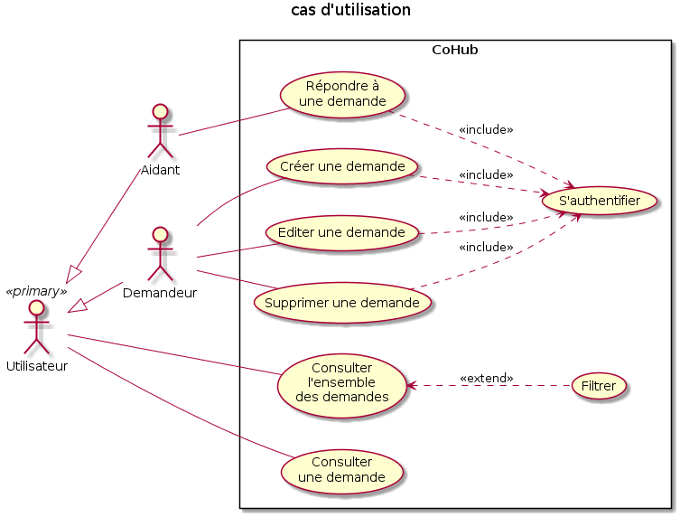

Lorsque l’utilisateur se connecte au site CoHub, il peut consulter l’ensemble des demandes d’aide émises affichées sur la page d’accueil.

Il peut aussi filtrer les demandes c’est-à-dire effectuer une recherche par mot-clé ou par catégorie. Il lui est aussi possible de consulter une demande en particulier : afficher plus de détails la concernant.

L’utilisateur s’authentifie s’il souhaite répondre à une demande ou bien poster une demande.

Après l’authentification, il a la possibilité de créer une nouvelle demande ou d'éditer ses demandes pour les modifier ou les supprimer.

Lorsque l’aidant souhaite répondre à une demande il peut discuter par message de la solution avec le demandeur.

## V.2- Scénario

La deuxième étape lors de la création d’un système consiste à décrire textuellement chaque cas d’utilisation. C’est ce qu’on appelle un scénario. Dans chaque scénario on décrit chronologiquement l’enchainement des étapes qui constituent le cas d’utilisation grâce à un scénario nominal, des scénarios alternatifs et des scénarios d’échec.

En ce qui concerne CoHub, nous avons réalisé 8 **(à vérifier)** scénarios. Nous avons regroupé certaines extensions optionnelles dans des scénarios alternatifs.

* Consulter l'ensemble des demandes

### V.2.1- Consulter l'ensemble des demandes

Lorem ipsum dolor sit amet, consectetur adipiscing elit, sed do eiusmod tempor incididunt ut labore et dolore magna aliqua. Ut enim ad minim veniam, quis nostrud exercitation ullamco laboris nisi ut aliquip ex ea commodo consequat. Duis aute irure dolor in reprehenderit in voluptate velit esse cillum dolore eu fugiat nulla pariatur. Excepteur sint occaecat cupidatat non proident, sunt in culpa qui officia deserunt mollit anim id est laborum.

### V.2.2- Consulter une demande

Lorem ipsum dolor sit amet, consectetur adipiscing elit, sed do eiusmod tempor incididunt ut labore et dolore magna aliqua. Ut enim ad minim veniam, quis nostrud exercitation ullamco laboris nisi ut aliquip ex ea commodo consequat. Duis aute irure dolor in reprehenderit in voluptate velit esse cillum dolore eu fugiat nulla pariatur. Excepteur sint occaecat cupidatat non proident, sunt in culpa qui officia deserunt mollit anim id est laborum.

### V.2.3- S'authentifier

Lorem ipsum dolor sit amet, consectetur adipiscing elit, sed do eiusmod tempor incididunt ut labore et dolore magna aliqua. Ut enim ad minim veniam, quis nostrud exercitation ullamco laboris nisi ut aliquip ex ea commodo consequat. Duis aute irure dolor in reprehenderit in voluptate velit esse cillum dolore eu fugiat nulla pariatur. Excepteur sint occaecat cupidatat non proident, sunt in culpa qui officia deserunt mollit anim id est laborum.

### V.2.4- Créer une demande

Lorem ipsum dolor sit amet, consectetur adipiscing elit, sed do eiusmod tempor incididunt ut labore et dolore magna aliqua. Ut enim ad minim veniam, quis nostrud exercitation ullamco laboris nisi ut aliquip ex ea commodo consequat. Duis aute irure dolor in reprehenderit in voluptate velit esse cillum dolore eu fugiat nulla pariatur. Excepteur sint occaecat cupidatat non proident, sunt in culpa qui officia deserunt mollit anim id est laborum.

### V.2.5- Éditer une demande

Lorem ipsum dolor sit amet, consectetur adipiscing elit, sed do eiusmod tempor incididunt ut labore et dolore magna aliqua. Ut enim ad minim veniam, quis nostrud exercitation ullamco laboris nisi ut aliquip ex ea commodo consequat. Duis aute irure dolor in reprehenderit in voluptate velit esse cillum dolore eu fugiat nulla pariatur. Excepteur sint occaecat cupidatat non proident, sunt in culpa qui officia deserunt mollit anim id est laborum.

### V.2.6- Répondre à une demande

Lorem ipsum dolor sit amet, consectetur adipiscing elit, sed do eiusmod tempor incididunt ut labore et dolore magna aliqua. Ut enim ad minim veniam, quis nostrud exercitation ullamco laboris nisi ut aliquip ex ea commodo consequat. Duis aute irure dolor in reprehenderit in voluptate velit esse cillum dolore eu fugiat nulla pariatur. Excepteur sint occaecat cupidatat non proident, sunt in culpa qui officia deserunt mollit anim id est laborum.

### V.2.7- Supprimer une demande

Lorem ipsum dolor sit amet, consectetur adipiscing elit, sed do eiusmod tempor incididunt ut labore et dolore magna aliqua. Ut enim ad minim veniam, quis nostrud exercitation ullamco laboris nisi ut aliquip ex ea commodo consequat. Duis aute irure dolor in reprehenderit in voluptate velit esse cillum dolore eu fugiat nulla pariatur. Excepteur sint occaecat cupidatat non proident, sunt in culpa qui officia deserunt mollit anim id est laborum.

## V.3- Diagrammes de séquence

La troisième étape dans la création d’un système consiste à formaliser les scénarios. Pour cela, on utilise les diagrammes de séquence qui ont donc pour but de montrer comment les objets qui participent au scénario communiquent pour réaliser les fonctionnalités souhaitées. Un diagramme de séquence correspond à un scénario.

### V.3.1- Consulter l'ensemble des demandes

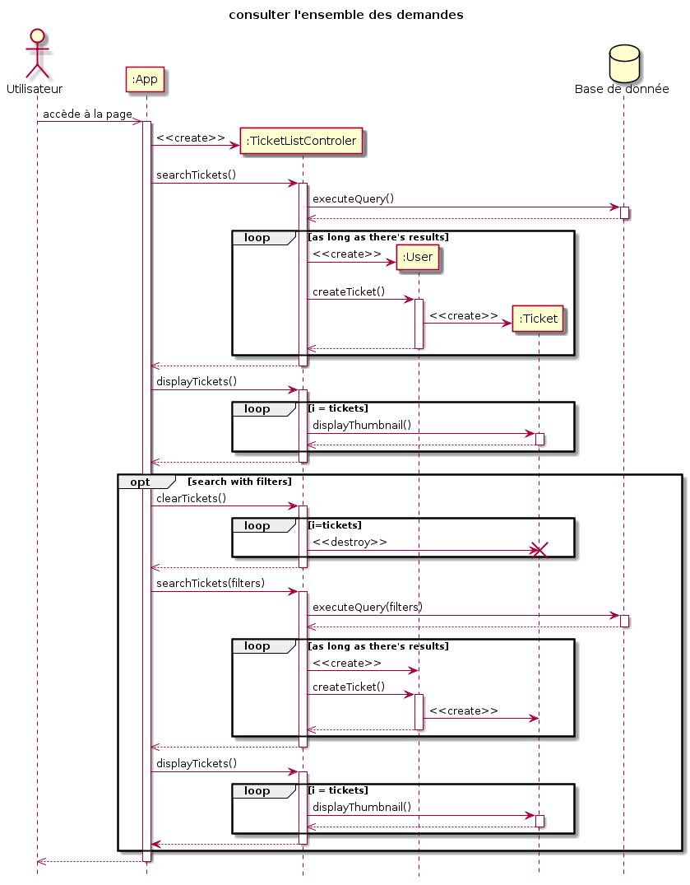

Ce diagramme présente les interactions entre la base de données et l’utilisateur lorsque celui-ci souhaite consulter l’ensemble des demandes en cours. Quand l’utilisateur accède à la page d’accueil du site, le site récupère l’ensemble des demandes auprès de la base de données puis génère une page à afficher sur l’interface utilisateur.

Lorsque l’utilisateur souhaite filtrer les demandes le site récupère l’ensemble des demandes en cours filtrées auprès de la base de données puis génère une page à afficher sur l’interface utilisateur avec les demandes filtrées.

### V.3.2- Consulter une demande

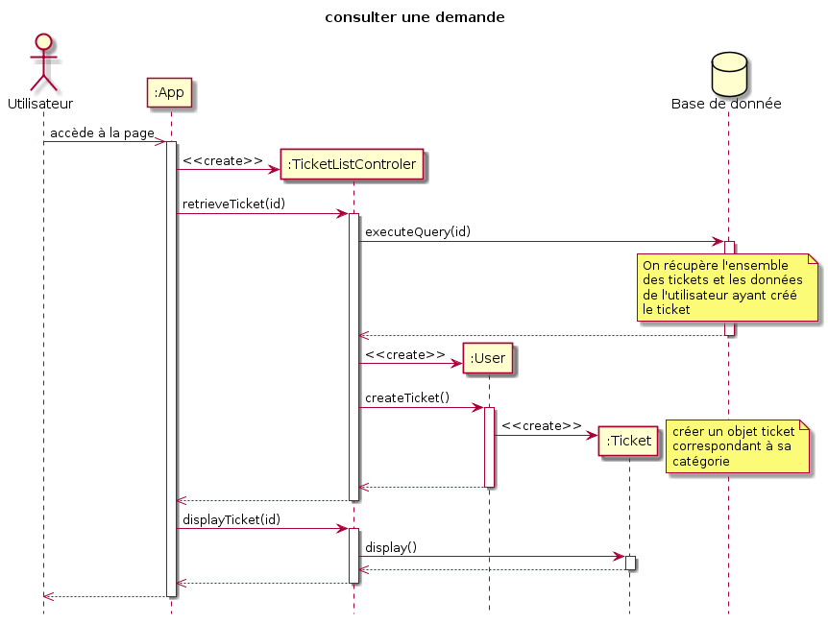

Ce diagramme présente les interactions entre la base de données et l’utilisateur lorsque celui-ci souhaite consulter une demande en cours. Quand l’utilisateur souhaite accéder à une demande le site récupère l’information auprès de la base de données puis génère une page à afficher sur l’interface utilisateur.

### V.3.3- S'authentifier

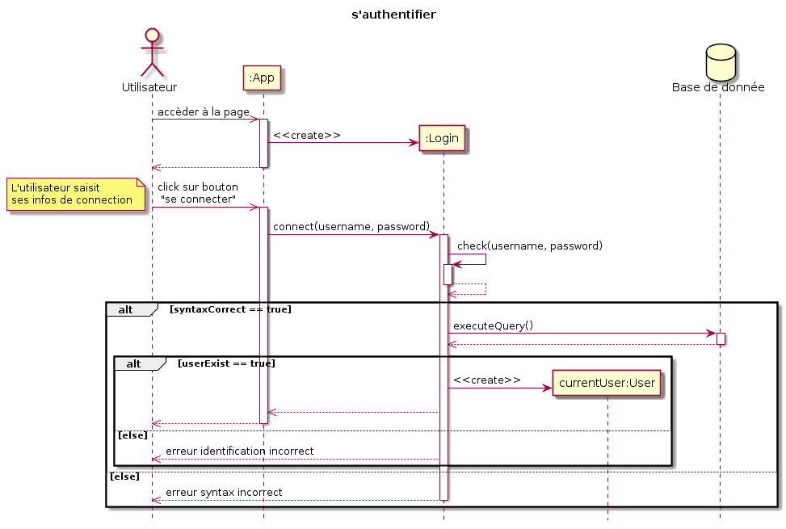

Ce diagramme présente les interactions entre la base de données et l’utilisateur lorsque celui-ci souhaite s’authentifier.

Après avoir saisi sont identifiant et sont mots de passe une première vérification syntaxique est réalisé.

Lorsque cette vérification est effectuée avec succès, le système récupère les informations auprès de la base de donnée.

Par contre si une erreur syntaxique est détectée le système indique à l’utilisateur qu’il y a un problème.

Lorsque le système a correctement récupéré l’information auprès de la base de données, il affiche sur l’interface utilisateur que l’aurification a été réaliser avec suces.

Si le système ne trouve pas les informations dans la base de données, il indique une erreur.

### V.3.4- Créer une demande

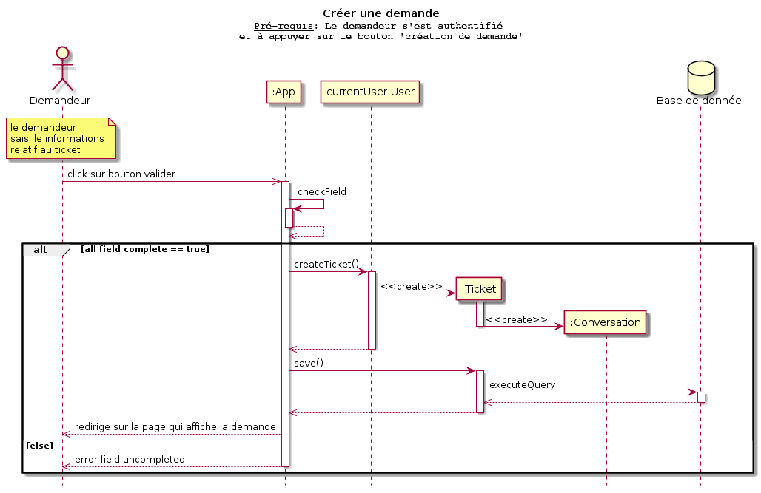

Ce diagramme présente les interactions entre la base de données et le demandeur lorsque celui-ci souhaite créer une demande d’aide. Après l’appui sur le bouton « création de demande », l’application affiche sur l’interface utilisateur un ensemble de champs à remplir concernant sa demande.

La cohérence des informations est ensuite vérifiée par l’application. Si ces informations sont cohérentes, le système enregistre la demande, sinon il l’indique à l’utilisateur par un message d’erreur.

### V.3.5- Éditer une demande

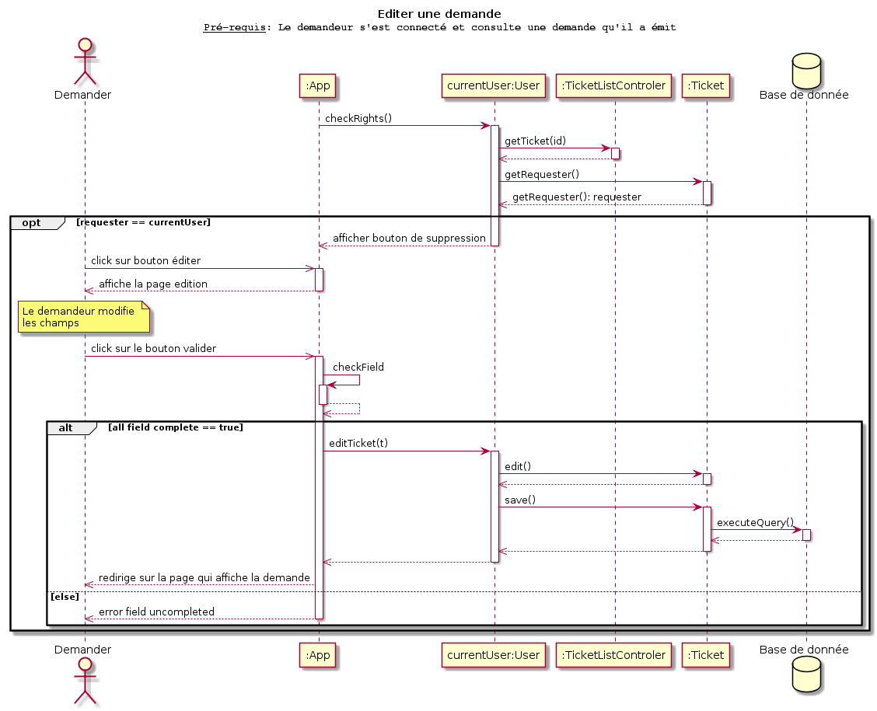

Ce diagramme présente les interactions entre la base de données et le demandeur lorsque celui-ci souhaite éditer une demande d’aide qu'il a émise. Après l’appui sur le bouton « éditer une demande », l’application affiche sur l’interface utilisateur l’ensemble de champs à remplir lors de la création de la demande.

La cohérence de cette information est ensuite vérifiée par l’application. Si ces informations sont cohérentes, le système enregistre la demande dans la base de données, sinon il l'indique à l’utilisateur par un message d’erreur.

### V.3.6- Répondre à une demande

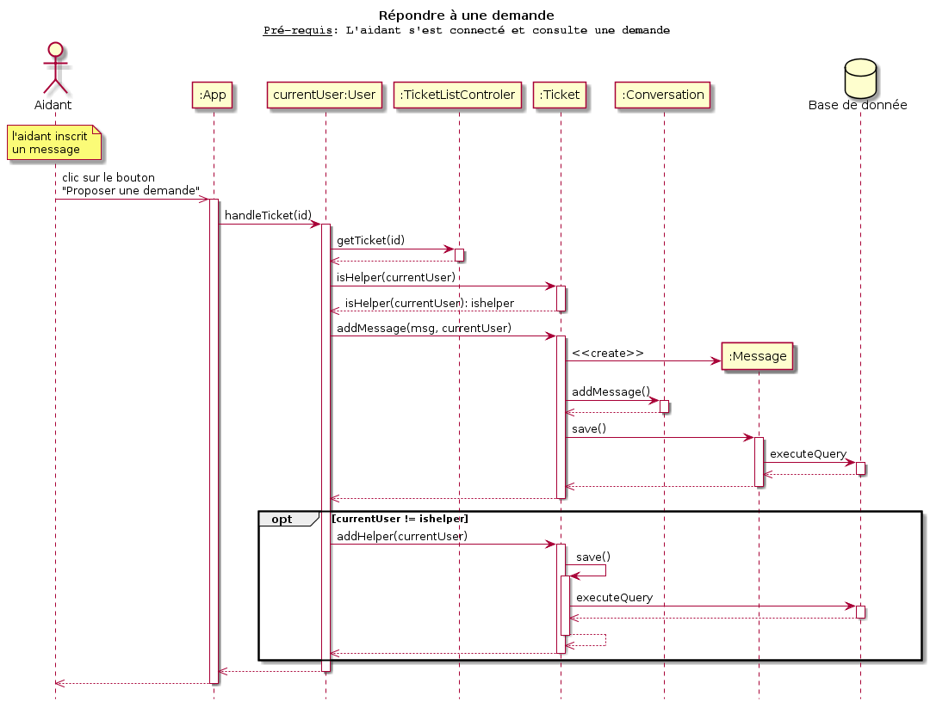

Ce diagramme présente les interactions entre la base de données et l’aidant lorsque celui-ci souhaite répondre à une demande.

Après la saisit d’un message le système enregistre le message dans la basse de donné il enregistre aussi l’utilisateur en tant qu’aidant dans le ticket si ce n’a pas déjà été fait.

### V.3.7- Supprimer une demande

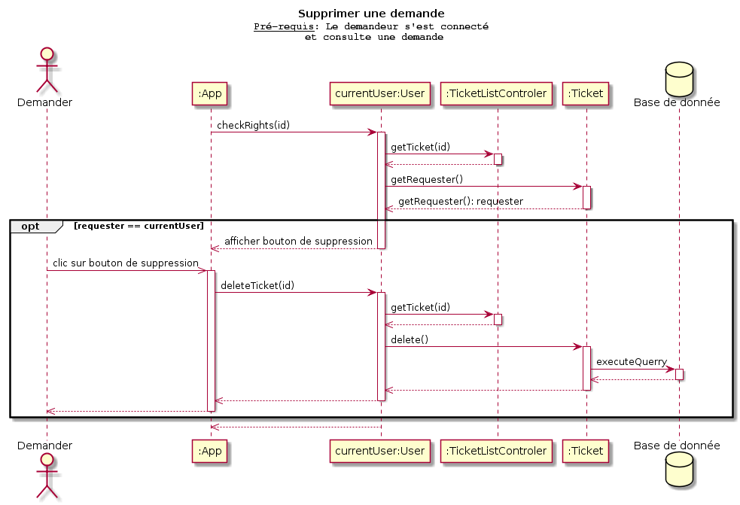

Ce diagramme présente les interactions entre la base de données et le demandeur lorsque celui-ci souhaite supprimer une demande d’aide qu’il a émise.

Après l’appui sur le bouton « supprimer », l’application supprime la demande dans la base de données.

## V.4- Diagrammes de communication

### V.4.1- Diagramme de classe

Lorem ipsum dolor sit amet, consectetur adipiscing elit, sed do eiusmod tempor incididunt ut labore et dolore magna aliqua. Ut enim ad minim veniam, quis nostrud exercitation ullamco laboris nisi ut aliquip ex ea commodo consequat. Duis aute irure dolor in reprehenderit in voluptate velit esse cillum dolore eu fugiat nulla pariatur. Excepteur sint occaecat cupidatat non proident, sunt in culpa qui officia deserunt mollit anim id est laborum.

Dans un quatrième temps nous avons réalisé le diagramme de classe de CoHub.

Le diagramme de classe permet de décrire clairement la structure de l’application d'un point de vue statique. Il permet de décrire les classes et les relations entre elles.

## V.5- Diagrammes d'état transition

### V.5.1- Diagrammes d'activité

Lorem ipsum dolor sit amet, consectetur adipiscing elit, sed do eiusmod tempor incididunt ut labore et dolore magna aliqua. Ut enim ad minim veniam, quis nostrud exercitation ullamco laboris nisi ut aliquip ex ea commodo consequat. Duis aute irure dolor in reprehenderit in voluptate velit esse cillum dolore eu fugiat nulla pariatur. Excepteur sint occaecat cupidatat non proident, sunt in culpa qui officia deserunt mollit anim id est laborum.

VI- Annexes

## VI.1- Diagramme de Gantt

Lorem ipsum dolor sit amet, consectetur adipiscing elit, sed do eiusmod tempor incididunt ut labore et dolore magna aliqua. Ut enim ad minim veniam, quis nostrud exercitation ullamco laboris nisi ut aliquip ex ea commodo consequat. Duis aute irure dolor in reprehenderit in voluptate velit esse cillum dolore eu fugiat nulla pariatur. Excepteur sint occaecat cupidatat non proident, sunt in culpa qui officia deserunt mollit anim id est laborum.

## VI.2- Présentation de l'équipe

Voici l'équipe de CoHub : de gauche à droite. **A FINIR**

Lorem ipsum dolor sit amet, consectetur adipiscing elit, sed do eiusmod tempor incididunt ut labore et dolore magna aliqua. Ut enim ad minim veniam, quis nostrud exercitation ullamco laboris nisi ut aliquip ex ea commodo consequat. Duis aute irure dolor in reprehenderit in voluptate velit esse cillum dolore eu fugiat nulla pariatur. Excepteur sint occaecat cupidatat non proident, sunt in culpa qui officia deserunt mollit anim id est laborum.

Même si nous n'envisageons pas tous de choisir un module de spécialité informatique, la conception du site a été réalisée en équipe, ce qui a entretenu la motivation de chacun et nous permis individuellement et collectivement de progresser.

## VI.3- Pourquoi CoHub ?

Nous avons choisi d'appeler notre site CoHub car c'est la concaténation -c'est-à-dire le regroupement- de Co et de Hub qui illustrent les deux idées directrices de notre projet

Co pour coopération, coordination, collaboration et Hub pour organisation mettant en œuvre une connexion centrale ou une plateforme de correspondance.

Le logo, avec ces deux mains, exprime ces idées de "coup de main", de main tendue et de "give me 5" de la réussite partagée.